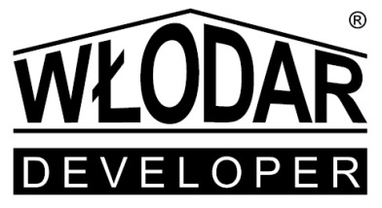

PROSPEKT INFORMACYJNY INWESTYCJI

BUDYNEK MIESZKALNY WIELORODZINNY Z GARAŻEM PODZIEMNYM WRAZ Z INFRASTRUKTURĄ NA DZIAŁKACH O NR EWID. GRUNTÓW 20/3, 21/3 OBRĘB 38 PRZY ULICY POLESKIEJ W CZĘSTOCHOWIE

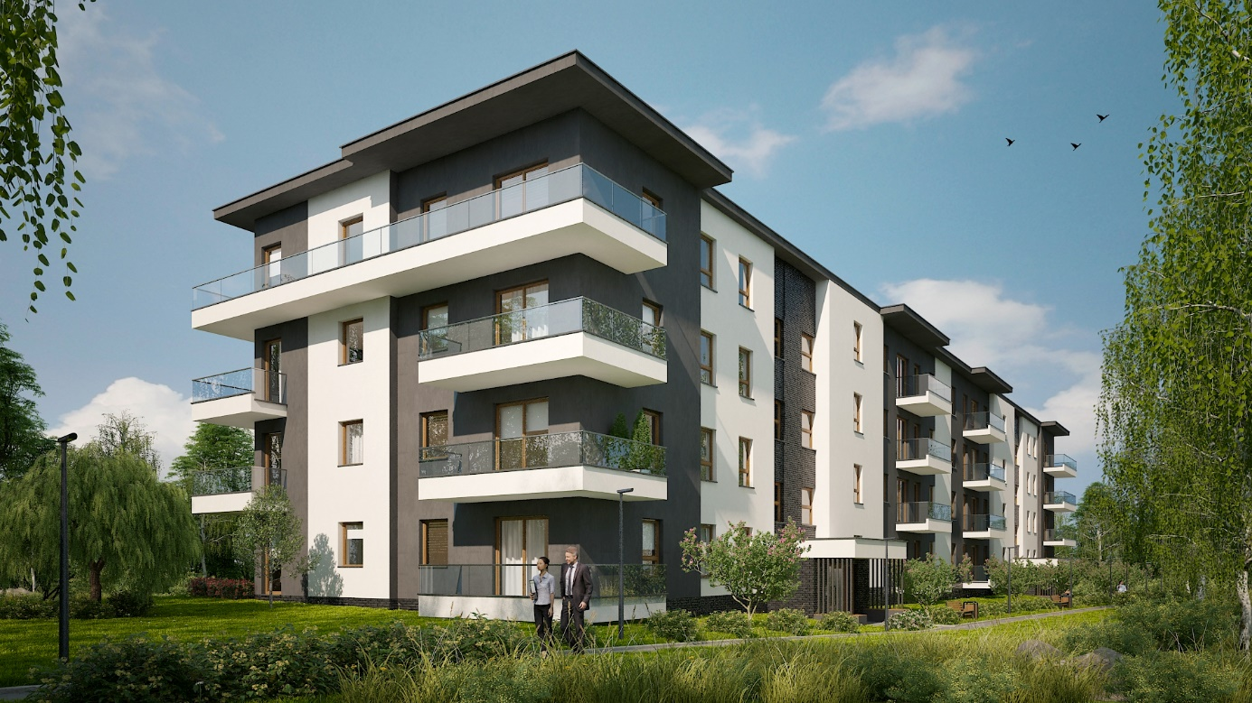

Częstochowa, 02.12.2024r.

Sporządzono zgodnie z ustawą z dnia 20 maja 2021r. o ochronie praw nabywcy lokalu mieszkalnego lub domu jednorodzinnego oraz Deweloperskim Funduszu Gwarancyjnym (Dz.U.2021 poz.1177)

SPIS TREŚCI
CZĘŚĆ OGÓLNA 3
- DANE IDENTYFIKACYJNE I KONTAKTOWE DOTYCZĄCE DEWELOPERA 3
- DOŚWIADCZENIE DEWELOPERA 3
- INFORMACJE DOTYCZĄCE NIERUCHOMOŚCI I PRZEDSIĘWZIĘCIA DEWELOPERSKIEGO 5
INFORMACJE DOTYCZĄCE GRUNTU 5
INFORMACJE DOTYCZĄCE BUDYNKU 17
WARUNKI ODTĄPIENIA OD UMOWY DEWELOPERSKIEJ 19
INNE INFORMACJE 19
CZĘŚĆ INDYWIDUALNA 21
ZAŁĄCZNIKI 26

CZĘŚĆ OGÓLNA

- DANE IDENTYFIKACYJNE I KONTAKTOWE DOTYCZĄCE DEWELOPERA
DANE DEWELOPERA
Deweloper | WŁODAR DEVELOPER Wiesław Włodarczyk Spółka Jawna  z siedziba w Częstochowie wpisana do Rejestru Przedsiębiorców Krajowego Rejestru Sądowego  pod numerem KRS 0000310453
Adres | Siedziba firmy: Ul. Gminna 42; 42-200 Częstochowa  Biuro sprzedaży: Ul. Okulickiego 56 lok.33 (1 piętro); 42-218 Częstochowa
Nr NIP i REGON | NIP 573-27-44-814 | REGON 240976407
Nr telefonu | 603-330-066  509-333-033
Nr faksu | Nie dotyczy
Adres poczty elektronicznej | developer@wlodar.pl
Adres strony internetowej dewelopera | www.wlodardeveloper.pl

- DOŚWIADCZENIE DEWELOPERA
HISTORIA I UDOKUMENTOWANE DOŚWIADCZENIE DEWELOPERA
PRZYKŁAD UKOŃCZONEGO PRZEDSIĘWZIĘCIA DEWELOPERSKIEGO
BUDYNEK MIESZKALNY WIELORODZINNY WRAZ Z USŁUGAMI I HANDLEM ORAZ PARKINGAMI PODZIEMNYMI W RAMACH I ETAPU INWESTYCJI „OKULICKIEGO PARK”
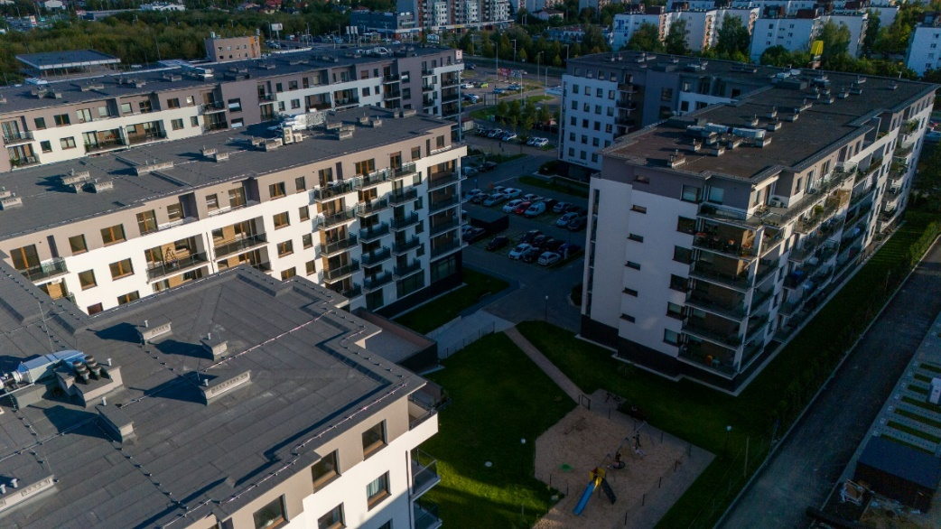

Adres | 42-218 Częstochowa , ul. Okulickiego 56
Data rozpoczęcia | 10.03.2017r.
Data wydania decyzji o pozwoleniu na użytkowanie | 20.12.2019r.

PRZYKŁAD INNEGO UKOŃCZONEGO PRZEDSIĘWZIĘCIA DEWELOPERSKIEGO
BUDYNEK MIESZKALNY WIELORODZINNY WRAZ Z USŁUGAMI I HANDLEM ORAZ PARKINGAMI PODZIEMNYMI W RAMACH II ETAPU INWESTYCJI „OKULICKIEGO PARK”
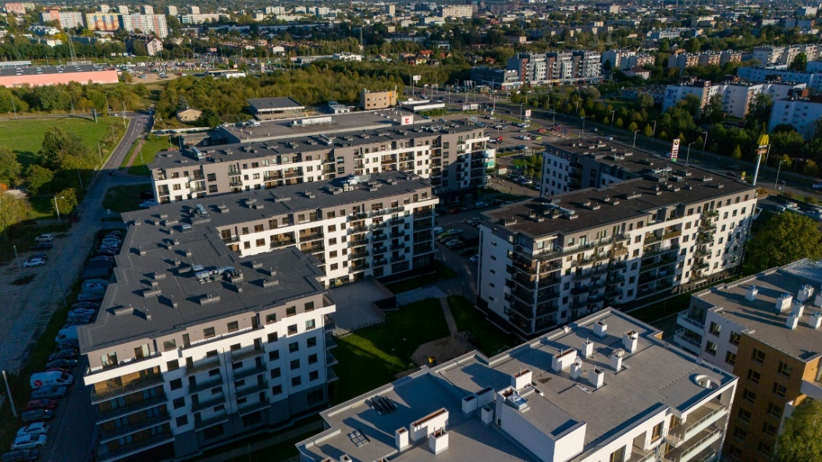

Adres | 42-218 Częstochowa , ul. Okulickiego 54
Data rozpoczęcia | 07.03.2019r.
Data wydania decyzji o pozwoleniu na użytkowanie | 25.05.2022r.

PRZYKŁAD OSTATNIEGO UKOŃCZONEGO PRZEDSIĘWZIĘCIA DEWELOPERSKIEGO
BUDYNEK MIESZKALNY WIELORODZINNY WRAZ Z USŁUGAMI I HANDLEM ORAZ PARKINGAMI PODZIEMNYMI W RAMACH III ETAPU INWESTYCJI „OKULICKIEGO PARK”
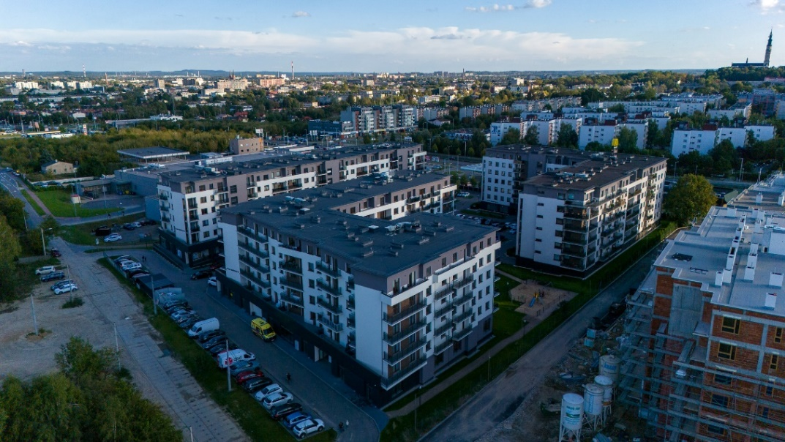

Adres | 42-218 Częstochowa , ul. Okulickiego 58
Data rozpoczęcia | 14.01.2021r.
Data wydania decyzji o pozwoleniu na użytkowanie | 14.05.2024r.
Czy przeciwko deweloperowi prowadzono lub prowadzi się postępowania egzekucyjne na kwotę powyżej 100 000 zł | Nie

- INFORMACJE DOTYCZĄCE NIERUCHOMOŚCI I PRZEDSIĘWZIĘCIA DEWELOPERSKIEGO
INFORMACJE DOTYCZĄCE GRUNTU
Adres i nr działki ewidencyjnej ¹⁾ | Częstochowa, ul. Poleska 60  20/3, 21/3 obręb 246401_1.0038  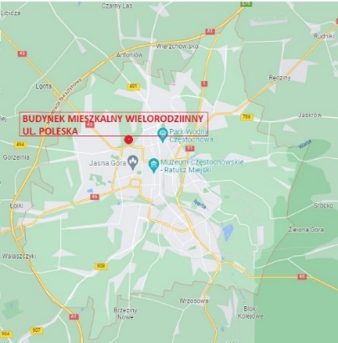
Nr księgi wieczystej | CZ1C/00184545/7
Istniejące obciążenia hipoteczne nieruchomości lub wnioski o wpis w dziale czwartym księgi wieczystej | Brak wpisów
W przypadku braku księgi wieczystej informacja o powierzchni działki i stanie prawnym nieruchomości ²⁾ | Nie dotyczy
Informacje dotyczące obiektów istniejących położonych w sąsiedztwie inwestycji i wpływających na warunki życia ³⁾ | Obiekty istniejące położone w sąsiedztwie inwestycji to:  - Budynki mieszkalne wielorodzinne znajdujące się przy ul. Poleskiej  - Wojewódzki Szpital Specjalistyczny im. NMP w Częstochowie znajdujący się przy ul. Bialskiej 104/118  - Market „Biedronka” znajdujący się przy ul. Gen. Leopolda Okulickiego 92  - Sklep i serwis opon samochodowych „Service Gum” przy ul. Nowobialskiej 3  - Centrum handlowe z licznymi sklepami i apteką przy ul. Okulickiego :  - Supermarket Kaufland  - Apteka DOZ  - Pepco  - Neonet  - Sklep zoologiczny  - Rossman  - Stacja benzynowa AMIC zlokalizowana przy ul. Gen. Leopolda Okulickiego 62/68  - Paczkomaty InPost zlokalizowane przy:  - Ul. Poleska 74b  - Ul. Gen. Leopolda Okulickiego 50  - Ul. Gen. Leopolda Okulickiego 62/68

1) Jeżeli działka nie posiada adresu, należy opisowo określić jej położenie.
2) W szczególności imię i nazwisko albo firma właściciela lub użytkownika wieczystego oraz istniejące obciążenia na nieruchomości.
3) W szczególności obiekty generujące uciążliwości zapachowe, hałasowe, świetlne.

- Panorama Business Park zlokalizowana przy ul. Gen. Leopolda Okulickiego 84
- Market OBI przy ul. Gen. Leopolda Okulickiego 16/18
- Centrum Medyczne OLMEDICAL ul. Krynicka 1/3
Akty planowania przestrzennego i inne akty prawne na terenie objętym przedsięwzięciem deweloperskim lub zadaniem inwestycyjnym | Studium uwarunkowań i kierunków zagospodarowania przestrzennego gminy | UCHWAŁA NR 436.XXXII.2020  RADY MIASTA CZĘSTOCHOWY  z dnia 27 sierpnia 2020 r.  w sprawie aktualności Studium uwarunkowań i kierunków zagospodarowania przestrzennego oraz planów  miejscowych miasta Częstochowy  https://bip.czestochowa.pl/uchwala/1166087/uchwala-nr-436-xxxii-2020  uznająca aktualność uchwały :  UCHWAŁA NR 263.XX.2019  RADY MIASTA CZĘSTOCHOWY  z dnia 21 listopada 2019 r.  w sprawie uchwalenia Studium uwarunkowań i kierunków zagospodarowania przestrzennego miasta  Częstochowy  https://bip.czestochowa.pl/uchwala/1163163/uchwala-nr-263-xx-2019
 | Miejscowy plan zagospodarowania przestrzennego | UCHWAŁA NR 213/XV/2011  RADY MIASTA CZĘSTOCHOWY  z dnia 22 listopada 2011 r.  w sprawie miejscowego planu zagospodarowania przestrzennego terenu położonego w Częstochowie  w dzielnicy Częstochówka Parkitka  w rejonie ulic: Nowobialskiej, Okulickiego, Łódzkiej i Poleskiej  https://www.czestochowa.pl/uchwalone-obowiazujace-zmienione-uchylone?h=a9946f4092e1406a11aecedc563551c1
 | Miejscowy plan rewitalizacji | Nie dotyczy
 | Miejscowy plan odbudowy | Nie dotyczy
 | Inne ⁴⁾ | Brak

4) Akty prawne (rozporządzenia, zarządzenia, uchwały, decyzje) w sprawie:
1) dokonania rezerwacji obszaru inwestycji (Centralny Port Komunikacyjny),
2) lokalizacji inwestycji mieszkaniowej lub inwestycji towarzyszącej,
3) ustanowienia form ochrony przyrody lub ich otulin (parku narodowego, rezerwatu przyrody, parku krajobrazowego, obszaru chronionego krajobrazu, obszaru Natura 2000, pomnika przyrody, stanowiska dokumentacyjnego, użytku ekologicznego, zespo-łu przyrodniczo-krajobrazowego, ochrony gatunkowej roślin, zwierząt i grzybów),
4) ustanowienia strefy ochronnej terenu ochrony bezpośredniej i terenu ochrony pośredniej ujęcia wody,
5) wyznaczenia obszarów cichych w aglomeracji lub obszarów cichych poza aglomeracją,
6) utworzenia obszaru ograniczonego użytkowania,
7) uznania zabytku za pomnik historii,
8) określenia granic obszaru Pomnika Zagłady i jego strefy ochronnej, utworzenia parku kulturowego,
9) ustalenia zasad i warunków sytuowania obiektów małej architektury, tablic reklamowych i urządzeń reklamowych oraz ogro-dzeń, ich gabarytów, standardów jakościowych oraz rodzajów materiałów budowlanych.

Ustalenia obowiązującego miejscowego planu zagospodarowania przestrzennego dla terenu objętego przedsięwzięciem deweloperskim lub zadaniem inwestycyjnym |  | Przeznaczenie terenu | - Przeznaczeniem podstawowym terenów 1MWN i 2MWN są zabudowa mieszkaniowa wielorodzinna i/lub jednorodzinna.  - Przeznaczeniem dopuszczalnym terenów 1MWN i 2MWN są:  1) usługi, w formie:  a) wolno stojących budynków usługowych towarzyszących zabudowie wielorodzinnej,  b) lokali użytkowych stanowiących część budynku mieszkalnego jednorodzinnego o powierzchni całkowitej  nieprzekraczającej 30% powierzchni całkowitej budynku;  2) budynki gospodarcze, garaże i wiaty oraz urządzenia i obiekty rekreacyjno- wypoczynkowe, w tym przydomowe baseny wyłącznie jako towarzyszące zabudowie jednorodzinnej;  3) zieleń urządzona, ozdobna i izolacyjna, wraz z obiektami małej architektury, w tym place gier i zabaw, a także oczka wodne i małe boiska, oraz ścieżki piesze i rowerowe.
 |  | Maksymalna i minimalna intensywność zabudowy | Dla terenu 2MWN - ustala się udział powierzchni zabudowy w stosunku do powierzchni działki budowlanej nie większy niż 30%
 |  | Maksymalna wysokość zabudowy | Dla terenu 2MWN – budynki mieszkalne wielorodzinne od 2 do 4 kondygnacji nadziemnych i nie więcej niż 16 m, budynki mieszkalne jednorodzinne 2 kondygnacje nadziemne i nie więcej niż 9 m; budynki usługowe do 2 kondygnacji nadziemnych i nie wyżej niż 9 m; budynki gospodarcze, garaże i wiaty w zakresie zabudowy jednorodzinnej  nie więcej niż 3,5 m,
 |  | Minimalny udział procentowy po-wierzchni biologicznie czynnej | Dla terenu 2MWN - ustala się udział powierzchni terenu biologicznie czynnego w stosunku do powierzchni działki budowlanej – nie mniejszy niż 45%
 |  | Minimalna liczba miejsc do parkowania | Liczbę miejsc parkingowych w obrębie działki budowlanej należy kształtować z uwzględnieniem minimalnego wskaźnika liczby miejsc parkingowych i/lub garażowych, określonego w zależności od rodzaju użytkowania:  - budynek wielorodzinny, inne lokale mieszkalne: 1 miejsce na mieszkanie;
 |  | Warunki ochrony środowiska i zdrowia ludzi, przyrody i krajobrazu | Określa się ustalenia wynikające z potrzeb ochrony środowiska związane z poprawą stanu środowiska:  1) zakazuje się realizacji przedsięwzięć powodujących przekroczenie dopuszczalnych wielkości emisji oraz  standardów jakości środowiska, zgodnie z wymogami ustawy z dnia 27 kwietnia 2001 r. Prawo ochrony  środowiska (tj. Dz. U. z 2008 r. Nr 25, poz. 150 z późn. zm.) i ustawy z dnia 18 lipca 2001 r. Prawo wodne (tj.  Dz. U. z 2005 r. Nr 239, poz. 2019 z późn. zm.), w szczególności ustala się:  a) przy realizacji zamierzeń inwestycyjnych lokalizowanych w obszarze planu, będących źródłem emisji ponadnormatywnego hałasu w stosunku do terenów o których mowa w ust. 1, należy wykonać  zabezpieczenia gwarantujące ograniczenie hałasu do dopuszczonego poziomu,  b) systemy grzewcze, wykorzystywane do ogrzewania pomieszczeń i wody, muszą spełniać wymogi  energetyczno- emisyjne, zgodnie z rozporządzeniami Ministra Środowiska: z dnia 20 grudnia 2005 r. w sprawie standardów emisyjnych z instalacji (Dz. U. Nr 260, poz. 2181) oraz z dnia 3 marca 2008 r. w sprawie poziomów niektórych substancji w powietrzu, przy czym dopuszcza się indywidualne źródła ciepła przy stosowaniu proekologicznych, wysokosprawnych źródeł energii cieplnej charakteryzujących się brakiem lub niską emisją substancji do powietrza;  2) ustala się ochronę próchniczej warstwy gleby, którą należy zdjąć w ramach prowadzonych robót budowlanych i po zakończeniu tych robót rozplantować w granicach danego terenu, działki budowlanej lub obszaru objętego inwestycją, przy czym dopuszcza się jej wykorzystanie w innych terenach i częściach miasta na potrzeby zieleni urządzonej i zieleni towarzyszącej funkcjom użytkowym lub tereny związane z rekultywacją;  3) ustala się odprowadzenie wód opadowych i roztopowych z powierzchni dachów poprzez wykorzystanie indywidualnych systemów umożliwiających ich zatrzymanie w obrębie danego terenu, działki budowlanej lub obszaru objętego inwestycją, w celu ich użytkowego wykorzystania lub rozsączenia w gruncie, pod warunkiem że zmiana stanu wody na gruncie nie spowoduje szkody dla gruntów sąsiednich.  Ustala się następujące zasady postępowania z odpadami:  1) zgodnie z przepisami o odpadach, „Planem gospodarki odpadami dla miasta Częstochowy” oraz  „Regulaminem utrzymania czystości i porządku dla miasta Częstochowy”;  2) zakaz składowania odpadów komunalnych i przemysłowych.
 |  | Wymagania dotyczące zabudowy i zagospodarowania terenu położonego na obszarach szczególnego zagrożenia powodzią | Nie dotyczy
 |  | Warunki ochrony dziedzictwa kulturowego i zabytków oraz dóbr kultury współczesnej | Nie dotyczy
 |  | Wymagania dotyczące ochrony innych terenów lub obiektów podlegających ochronie na podstawie przepisów od-rębnych | Nie dotyczy
 | Warunki i szczegółowe zasady obsługi w zakresie komunikacji |  | Obsługa komunikacyjna terenu inwestycyjnego zapewniona będzie bezpośrednio z terenu oznaczonego 1KDD – droga publiczna klasy „D” – dojazdowa, a pośrednio z drogi 2KDL – droga publiczna klasy „L” – lokalna  Układ komunikacyjny, zapewniający podstawową obsługę komunikacyjną obszaru objętego planem, w powiązaniu z zewnętrznym układem komunikacyjnym złożonym z ulic: Okulickiego droga klasy G „główna”,  Nowobialska droga klasy Z „zbiorcza”, Łódzka i Poleska drogi klasy L „lokalna”, stanowią tereny dróg publicznych o niżej określonych klasach technicznych i szerokościach w liniach rozgraniczających, zgodnie z zasięgiem wyznaczonym na rysunku planu  (…)  Dla zapewnienia prawidłowej obsługi komunikacyjnej wyznaczonych w planie terenów, ponad ustalenia określone w ust.1, dopuszcza się:  1) możliwość realizacji w każdym terenie dróg wewnętrznych i dojazdowych o minimalnych parametrach pasa drogowego:  a) dla terenów 1MN, 2MN, 1MWN, 2MWN i MU – szerokość nie mniejszą niż 5 m, a w przypadku drogi bez przejazdu należy przewidzieć plac do zawracania o powierzchni nie mniejszej niż 100 m²,  (…)
 | Warunki i szczegółowe zasady obsługi w zakresie infrastruktury technicznej |  | Ustala się następujące zasady obsługi obszarów w zakresie infrastruktury technicznej:  1) zaopatrzenie w wodę, energię elektryczną i gaz należy zapewnić z istniejących, w obszarze planu oraz w otoczeniu, i przewidzianych do rozbudowy, odpowiednio do potrzeb, sieci wodociągowych, elektroenergetycznych i gazowych;  2) zaopatrzenie w energię cieplną:  a) z istniejącej w obszarze planu oraz w otoczeniu i przewidzianej do rozbudowy, odpowiednio do potrzeb, sieci ciepłowniczej lub z wykorzystaniem systemów opartych na: sieci gazowej, elektroenergetycznej albo źródłach energii odnawialnej, z zastrzeżeniem § 10 ust. 2,  b) dopuszcza się indywidualne źródła ciepła wykorzystywane do ogrzewania  pomieszczeń i wody, przy uwzględnieniu ustaleń o których mowa w § 7 ust. 2 pkt 1b;  3) odprowadzenie ścieków do miejskiej oczyszczalni ścieków, poprzez system istniejącej, w obszarze planu oraz w otoczeniu, i przewidzianej do rozbudowy, odpowiednio do potrzeb, kanalizacji sanitarnej;  4) odprowadzenie wód opadowych systemem istniejącej, w obszarze planu oraz w otoczeniu, i przewidzianej do rozbudowy, odpowiednio do potrzeb, kanalizacji deszczowej, z zastrzeżeniem § 7 ust. 2 pkt 3;  5) dla zapewnienia możliwości intensywnego czerpania wody do celów przeciwpożarowych, na sieciach wodociągowych o średnicy nominalnej DN 250 lub większej, powinny być instalowane hydranty nadziemne, zgodnie z przepisami rozporządzenia Ministra Spraw Wewnętrznych i Administracji z dnia 24 lipca 2009 r. w sprawie przeciwpożarowego zaopatrzenia w wodę oraz dróg pożarowych (Dz. U. Nr 124, poz. 1030 z późn.zm.), przy których należy przewidzieć stanowisko czerpania wody o wymiarach zapewniających swobodny dostęp do hydrantu.  8. W całym obszarze planu dopuszcza się budowy i roboty budowlane dotyczące obiektów, urządzeń i sieci technicznych oraz uzbrojenia terenu, z zastrzeżeniem § 10 ust. 2, przy spełnieniu następujących warunków:  1) nowe sieci techniczne należy lokalizować w liniach rozgraniczających tereny dróg publicznych lub w pasie drogi wewnętrznej, wraz z możliwością realizacji niezbędnych urządzeń zapewniających możliwość użytkowania danej sieci zgodnie z jej przeznaczeniem, pod warunkiem, iż nie będą one mieć formy budynku lub tymczasowego obiektu budowlanego;  2) w przypadku braku technicznych możliwości spełnienia wymogu o którym mowa w pkt 1, dopuszcza się lokalizację nowych sieci, urządzeń i obiektów technicznych, z zastrzeżeniem pkt 3, oraz innych elementów uzbrojenia terenu (przyłączy), pomiędzy linią zabudowy a linią rozgraniczającą dany teren lub wewnątrz danego terenu, przy uwzględnieniu:  a) możliwości realizacji ustalonego w planie przeznaczenia terenu wraz  z jego zasadami zagospodarowania i kształtowania zabudowy,  b) warunków fizjograficznych oraz istniejącego użytkowania  i zagospodarowania terenu;  3) dla lokalizacji w danym terenie obiektów technicznych w formie budynku obowiązują określone i wyznaczone na rysunku planu linie zabudowy nieprzekraczalne;  4) zagospodarowanie terenu i kształtowanie zabudowy należy realizować w sposób umożliwiający dostęp do istniejących sieci infrastruktury technicznej, w celu prowadzenia niezbędnych robót budowlanych, w tym związanych z utrzymaniem i naprawą, w szczególności poprzez realizację wzdłuż wymienionych sieci chodników, zieleni, dróg, dojazdów, parkingów lub placów.
Ustalenia obowiązującego miejscowego planu zagospodarowania przestrzennego dla działek lub ich fragmentów, znajdujących się w odległości do 100 m od granicy terenu objętego przedsięwzięciem deweloperskim lub zadaniem inwestycyjnym⁵⁾ | Przeznaczenie terenu |  | Zgodnie z Uchwałą nr 213/XV/2011 Rady Miasta Częstochowy z dnia 22 listopada 2011r. w sprawie miejscowego planu zagospodarowania przestrzennego terenu położonego w Częstochowie w dzielnicy Częstochówka Parkitka w rejonie ulic: Nowobialskiej, Okulickiego, Łódzkiej i Poleskiej:
  Teren | Przeznaczenie terenu
  1MN | tereny zabudowy mieszkaniowej jednorodzinnej
  1MWN i 2MWN | teren zabudowy mieszkaniowej wielorodzinnej i jednorodzinnej
  3MW | tereny zabudowy mieszkaniowej wielorodzinnej
  U,ZP | teren zabudowy usługowej z zielenią urządzoną
  2KDL | tereny dróg publicznych: klasy L „lokalna”
  1KDD, 2KDD, 3KDD. | tereny dróg publicznych: klasy D „dojazdowa”

5) W przypadku braku miejscowego planu zagospodarowania przestrzennego umieszcza się informację „Brak planu”.
 | Maksymalna i minimalna intensywność zabudowy | Zgodnie z Uchwałą nr 213/XV/2011 Rady Miasta Częstochowy z dnia 22 listopada 2011r. w sprawie miejscowego planu zagospodarowania przestrzennego terenu położonego w Częstochowie w dzielnicy Częstochówka Parkitka w rejonie ulic: Nowobialskiej, Okulickiego, Łódzkiej i Poleskiej:
  Teren | Intensywność zabudowy
  1MN | udział powierzchni zabudowy w stosunku do powierzchni działki budowlanej nie większy niż 30%
  1MWN i 2MWN | udział powierzchni zabudowy w stosunku do powierzchni działki budowlanej nie większy niż 30%
  3MW | udział powierzchni zabudowy w stosunku do powierzchni działki budowlanej i terenu nie większy niż 30%
  U,ZP | udział powierzchni zabudowy w stosunku do powierzchni danego terenu nie większy niż 25%
  2KDL | Nie dotyczy
  1KDD, 2KDD, 3KDD. | Nie dotyczy
 | Maksymalna wysokość zabudowy | Zgodnie z Uchwałą nr 213/XV/2011 Rady Miasta Częstochowy z dnia 22 listopada 2011r. w sprawie miejscowego planu zagospodarowania przestrzennego terenu położonego w Częstochowie w dzielnicy Częstochówka Parkitka w rejonie ulic: Nowobialskiej, Okulickiego, Łódzkiej i Poleskiej:
  Teren | Maksymalna wysokość zabudowy
  1MN | Budynki mieszkalne jednorodzinne 2 kondygnacje nadziemne i nie więcej niż 9 m; budynki gospodarcze, garaże i wiaty nie więcej niż 3,5 m,
  1MWN i 2MWN | budynki mieszkalne wielorodzinne od 2 do 4 kondygnacji nadziemnych i nie więcej niż 16 m, budynki mieszkalne jednorodzinne 2 kondygnacje nadziemne i nie więcej niż 9 m; budynki usługowe do 2 kondygnacji nadziemnych i nie wyżej niż 9 m;  budynki gospodarcze, garaże i wiaty w zakresie zabudowy jednorodzinnej  nie więcej niż 3,5 m,
  3MW | budynki mieszkalne wielorodzinne od 4 do  6 kondygnacji nadziemnych i nie więcej niż 20m,
  U,ZP | budynki użyteczności publicznej od 2 do 4 kondygnacji nadziemnych i nie więcej niż 16 m; wolno stojące budynki gastronomiczne, wiaty i sanitariaty nie więcej  niż 4 m
  2KDL | Nie dotyczy
  1KDD, 2KDD, 3KDD. | Nie dotyczy
 | Minimalny udział procentowy po-wierzchni biologicznie czynnej | Zgodnie z Uchwałą nr 213/XV/2011 Rady Miasta Częstochowy z dnia 22 listopada 2011r. w sprawie miejscowego planu zagospodarowania przestrzennego terenu położonego w Częstochowie w dzielnicy Częstochówka Parkitka w rejonie ulic: Nowobialskiej, Okulickiego, Łódzkiej i Poleskiej:
  Teren | Minimalny udział procentowy powierzchni biologicznie czynnej
  1MN | udział powierzchni terenu biologicznie czynnego w stosunku do powierzchni działki budowlanej nie mniejszy niż 45%
  1MWN i 2MWN | udział powierzchni terenu biologicznie czynnego w stosunku do powierzchni działki budowlanej nie mniejszy niż 45%
  3MW | udział powierzchni terenu biologicznie czynnego w stosunku do powierzchni działki budowlanej i terenu nie mniejszy niż 40%
  U,ZP | udział powierzchni terenu biologicznie czynnego w stosunku do powierzchni terenu nie mniejszy niż 55%;
  2KDL | Nie dotyczy
  1KDD, 2KDD, 3KDD. | Nie dotyczy
 | Minimalna liczba miejsc do parkowania | Zgodnie z Uchwałą nr 213/XV/2011 Rady Miasta Częstochowy z dnia 22 listopada 2011r. w sprawie miejscowego planu zagospodarowania przestrzennego terenu położonego w Częstochowie w dzielnicy Częstochówka Parkitka w rejonie ulic: Nowobialskiej, Okulickiego, Łódzkiej i Poleskiej:  Liczbę miejsc parkingowych w obrębie działki budowlanej należy kształtować z uwzględnieniem minimalnego wskaźnika liczby miejsc parkingowych i/lub garażowych, określonego w zależności od rodzaju użytkowania:  1) budynek jednorodzinny: 1 miejsce dla budynku w zabudowie szeregowej i 2 miejsca na budynek wolno stojący lub w zabudowie bliźniaczej;  2) budynek wielorodzinny, inne lokale mieszkalne: 1 miejsce na mieszkanie;  3) budynek zamieszkania zbiorowego: 1 miejsce na pomieszczenie przeznaczone do zakwaterowania i 1 miejsce na 2 pracowników jednej najliczniejszej zmiany;  4) biura, administracja, obsługa bankowa, pocztowa lub telekomunikacyjna oraz podobne funkcje o charakterze biurowym towarzyszące zabudowie mieszkaniowej, w tym indywidualne kancelarie, gabinety, pracownie:  1 miejsce na 30 m² powierzchni użytkowej dostępnej dla klientów i 1 miejsce na 2 pracowników jednej najliczniejszej zmiany;  5) ośrodki zdrowia, przychodnie, poradnie i inne usługi medyczne oraz gabinety kosmetyczne i odnowy biologicznej: 1 miejsce na 1 gabinet lekarski lub 1 stanowisko przeznaczone do obsługi klienta oraz 1 miejsce na 2 pracowników jednej najliczniejszej zmiany;  6) funkcje o charakterze społecznym, publicznym w zakresie nauki, oświaty, kultury, sportu i rekreacji, w tym:  szkoła, przedszkole, kino, teatr, biblioteka, domy i centra kultury i rekreacji, baseny, sale i boiska sportowe oraz inne niekubaturowe budowle i urządzenia sportowe i rekreacyjne: 1 miejsce na 80 m² powierzchni użytkowej budynku i/lub powierzchni pola gry danego boiska albo obiektu sportowego w budynku lub poza nim, oraz 1 miejsce na 4 pracowników;  7) handel: 1 miejsce na 30 m² powierzchni sprzedażowej;  8) gastronomia, w szczególności: restauracje, kawiarnie, bary, puby itp.: 1 miejsce na 5 m² powierzchni  użytkowej dostępnej dla klientów lub 1 miejsce na 4 miejsca konsumpcyjne oraz 1 miejsce na 2 pracowników jednej najliczniejszej zmiany;  9) pozostałe wyżej nie wymienione budynki i lokale usługowe oraz działalności gospodarcze: 1 miejsce na 40 m² powierzchni użytkowej i 1 miejsce na 2 pracowników jednej najliczniejszej zmiany.  6. W przypadku kilku rodzajów użytkowania, mieszczących się w jednym budynku lub występujących w obrębie jednej działki budowlanej, dopuszcza się bilansowanie potrzeb parkingowych w ramach zorganizowanego zespołu parkingowego lub garażowego obsługującego dany budynek lub działkę budowlaną.
  Teren | Minimalna liczba miejsc do parkowania
  1MN | udział powierzchni terenu biologicznie czynnego w stosunku do powierzchni działki budowlanej nie mniejszy niż 45%
  1MWN i 2MWN | udział powierzchni terenu biologicznie czynnego w stosunku do powierzchni działki budowlanej nie mniejszy niż 45%
  3MW | udział powierzchni terenu biologicznie czynnego w stosunku do powierzchni działki budowlanej i terenu nie mniejszy niż 40%
  U,ZP | udział powierzchni terenu biologicznie czynnego w stosunku do powierzchni terenu nie mniejszy niż 55%;
  2KDL | Nie dotyczy
  1KDD, 2KDD, 3KDD. | Nie dotyczy
Ustalenia decyzji o warunkach zabudowy albo decyzji o ustaleniu lokalizacji inwestycji celu publicznego dla terenu objętego przedsięwzięciem deweloperskim lub zadaniem inwestycyjnym w przypadku braku miejscowego planu zagospodarowania przestrzennego | Funkcja zabudowy i zagospodarowania terenu | Sposób użytkowania obiektów budow-lanych oraz zagospodarowania terenu
 | Cechy zabudowy i zagospodarowania terenu:
 | gabaryty | Nie dotyczy
 | forma architektoniczna | Nie dotyczy
 | usytuowanie linii zabudowy | Nie dotyczy
 | intensywność wykorzystania terenu | Nie dotyczy
 | warunki ochrony środowiska i zdrowia ludzi, przyrody i krajobrazu | Nie dotyczy
 | wymagania dotyczące zabudowy i zagospodarowania terenu położonego na obszarach szczególnego zagrożenia powo-dzią | Nie dotyczy
 | warunki ochrony dziedzictwa kulturo-wego i zabytków oraz dóbr kultury współczesnej | Nie dotyczy
 | wymagania dotyczące ochrony innych terenów lub obiektów podlegających ochronie na podstawie przepisów odrębnych | Nie dotyczy
 | warunki i szczegółowe zasady obsługi w zakresie komunikacji | Nie dotyczy
 | warunki i szczegółowe zasady obsługi w zakresie infrastruktury technicznej | Nie dotyczy
Informacje dotyczące przewidzianych inwestycji w promieniu 1 km od terenu objętego przedsięwzięciem deweloperskim lub zadaniem inwestycyjnym ⁶⁾, zawarte w: | miejscowych planach zagospodarowania przestrzennego | - Uchwała nr 351/XXIX/2000 Rady Miasta Częstochowy z dnia 26 czerwca 2000r.,  - Uchwała nr 727/XLVI/2005 Rady Miasta Częstochowy z dnia 27 czerwca 2005r.,  - Uchwała nr 1062/LXIV/2006 Rady Miasta Częstochowy z dnia 23 października 2006r.,  - Uchwała nr 280/XXIV/2008 Rady Miasta Częstochowy z dnia 17 marca 2008r.,  - Uchwała nr 231/XV/2011 Rady Miasta Częstochowy z dnia 22 listopada 2011r.,  - Uchwała nr 183.XVI.2015 Rady Miasta Częstochowy z dnia 29 października 2015r., zmieniony uchwałą nr 762.LIV.2022 Rady Miasta Częstochowy z dnia 27 stycznia 2022r. Jednolity tekst planu ogłoszony w Dzienniku Urzędowym Województwa Śląskiego SLA 2023.1752 z dnia 24 lutego 2023r.  - Uchwała nr 227.XIX.2015 Rady Miasta Częstochowy z dnia 30 grudnia 2015r.,  - Uchwała nr 335.XXVI.2016 Rady Miasta Częstochowy z dnia 23 czerwca 2016r.,  - Uchwała nr 714.XLVII.2017 Rady Miasta Częstochowy z dnia 6 grudnia 2017r.,  - Uchwała nr 484.XXXV.2020 Rady Miasta Częstochowy z dnia 19 listopada 2020r.,  - Uchwała nr 787.LVI.2022 Rady Miasta Częstochowy z dnia 3 marca 2022r.,  - Uchwała nr 982.LXXV.2023 Rady Miasta Częstochowy z dnia 17 lutego 2023r.,  Częściowo:  - Uchwała nr 478/XXVI/2012 Rady Miasta Częstochowy z dnia 26 września 2012r.,  - Uchwała nr 552.XXXIX.2021 Rady Miasta Częstochowy z dnia 18 lutego 2021r.,  Obowiązujące plany zagospodarowania przestrzennego znajdują się w Biuletynie Informacji Publicznej Urzędu Miasta Częstochowy – https://bip.czestochowa.pl/  Oraz zbiorczo na stronie internetowej miasta Częstochowy w odnośniku „Inwestor – Planowanie przestrzenne” – https://www.czestochowa.pl/miejscowe-plany-zagospodarowania-przestrzennego
 | studium uwarunkowań i kierunków zagospodarowania przestrzennego gminy | Studium uwarunkowań i kierunków zagospodarowania przestrzennego miasta Częstochowy, obowiązuje w granicach administracyjnych miasta. Studium zostało przyjęte uchwałą nr 263.XX.2019 Rady Miasta Częstochowy z dnia 21 listopada 2019r.  Obowiązujące Studium znajduje się w Biuletynie Informacji Publicznej Urzędu Miasta Częstochowy – https://bip.czestochowa.pl/  Oraz stronie internetowej miasta Częstochowy w odnośniku „Inwestor – Planowanie przestrzenne” – https://www.czestochowa.pl/miejscowe-plany-zagospodarowania-przestrzennego
 | decyzjach o warunkach zabudowy i zagospodarowania terenu | Wydane decyzje dotyczyły głównie budownictwa mieszkaniowego jednorodzinnego i wielorodzinnego
 | decyzjach o środowiskowych uwarunkowaniach | - Decyzja znak: OŚR.6220.64.2023 z dnia 4 stycznia 2024r. dla przedsięwzięcia polegającego na budowie budynków mieszkalnych z garażami podziemnymi i parkingami naziemnymi wraz z towarzyszącą infrastrukturą przy ul. Małopolskiej w Częstochowie na działkach o nr ewid.7/3, 8/3, 9/3, 10/1, 11/4, 11/6, obr.33,  - Zmiana decyzji o środowiskowych uwarunkowaniach znak: 6220.23.2024 z dnia 26.06.2024 dla przedsięwzięcia polegającego na budowie zespołu budynków mieszkalnych z garażami podziemnymi wraz z niezbędną infrastrukturą techniczną przy ul. Łódzkiej w Częstochowie,  - Decyzja znak: OŚR.6220.24.2022 z dnia 10 sierpnia 2022 r. dla przedsięwzięcia polegającego na budowie zespołu budynków mieszkalnych z garażami podziemnymi i parkingami naziemnymi, wraz z towarzyszącą infrastrukturą przy ul. Małopolskiej w Częstochowie na działkach o nr ewid. 7/6, 8/4, 9/4 obr.33,  - Decyzja znak: OŚR.6220.30.2022 z 27 września 2022r. dla przedsięwzięcia polegającego na budowie zespołu 9 budynków mieszkalnych wielorodzinnych, budynku usługowego oraz zespołu parkingów samochodowych i garaży, wraz z zagospodarowaniem i uzbrojeniem terenu przy ul. Małopolskiej w Częstochowie na działkach o nr ewid. 2/4, 3/4, 4/3, 5/1, 6/8, 6/3 obr.33,  - Decyzja znak: OŚR.6220.52.2022 Z 6 grudnia 2022r. dla przedsięwzięcia polegającego na budowie zespołu 10 budynków mieszkalnych wielorodzinnych z zagospodarowaniem terenu przy ul. Małopolskiej w Częstochowie na działkach o nr ewid. 2/3, 3/3, 4/1, 5/1, 6/7, 6/3 obr.33,  - Decyzja znak: OŚR. 6220.17.2023 z 5 września 2023r. dla przedsięwzięcia polegającego na budowie budynków mieszkalnych w zabudowie szeregowej, wolnostojącej i bliźniaczej wraz z niezbędną infrastrukturą przy ul. Małopolskiej i ul. Gen. Romualda Traugutta w Częstochowie na działkach o nr ewid. 3/1, 3/2, 4/3, 4/4, 5/3, 5/4, 6/3, 6/4, 7/3, 7/4, 8/3, 9/3, 10/3, 11/3, 14/65, 29/3 obr.32,  - Decyzja znak: 6220.13.2019 z 10 lipca 2019r. dla przedsięwzięcia polegającego na budowie zespołu budynków mieszkalnych wielorodzinnych z garażami podziemnymi nr 1, 3, 4, 5 przy ul. Poleskiej w Częstochowie na działkach o nr ewid. 29/10, 29/11, 29/12, 29/13, 29/14 obr.38,  - Decyzja znak: OŚR.6220.8.2020 z 20 kwietnia 2020r. dla przedsięwzięcia polegającego na budowie budynków mieszkalnych wielorodzinnych nr 6, 7 i 8 z garażami podziemnymi oraz budynku usługowego nr 9 na terenie osiedla „Poleska” przy ul. Poleskiej w Częstochowie na działkach o nr ewid. 19/8 i 28/1 oraz części działki o nr ewid. 29/13 obr.38  - Decyzja znak: OŚR.6220.51.2024 z 10 października 2024r. dla przedsięwzięcia pn.: „Rozbudowa ulicy Dekabrystów, Okulickiego, Nowobialskiej wraz z budową nowej linii tramwajowej do dzielnicy Parkitka”,  - Decyzja znak: OŚR.6220.53.2021 z 15 grudnia 2021r. dla przedsięwzięcia polegającego na budowie budynków mieszkalnych w zabudowie szeregowej, wolnostojącej i bliźniaczej wraz z drogami wewnętrznymi i niezbędnymi obiektami infrastruktury technicznej realizowanych w Częstochowie na działkach 24/3, 25/1, 26/1, 27/3, 27/5, 28/1, 28/3, 29/1 obręb 33 oraz działkach 1/1, 1/3, 2/1 obręb 32.  Decyzje o środowiskowych uwarunkowaniach nie są decyzjami o lokalizacji przedsięwzięcia i są wydawane dla przedsięwzięć planowanych, które mogą być zrealizowane lub nie.
 | uchwałach o obszarach ograniczonego użytkowania | Brak
 | miejscowych planach odbudowy | Rada Miasta Częstochowy nie uchwaliła żadnego miejscowego planu odbudowy.
 | mapach zagrożenia powodziowego i mapach ryzyka powodziowego | Brak
 | Ustalenia decyzji w zakresie rozmieszczenia inwestycji celu publicznego, mogące mieć znaczenie dla terenu objętego przedsięwzięciem deweloperskim lub zadaniem inwestycyjnym:
 | decyzja o zezwoleniu na realizację inwestycji drogowej | - Decyzja nr 5/2024 o zezwoleniu na realizację inwestycji drogowej pn.: „Rozbudowa ul.Poleskiej od ul. Nowobialskiej do zjazdu do Kaufland”.
 | decyzja o ustaleniu lokalizacji linii kolejowej | Brak
 | decyzja o zezwoleniu na realizację inwestycji w zakresie lotniska użytku publicznego | Brak
 | decyzja o pozwoleniu na realizację inwestycji w zakresie budowli przeciw-powodziowych | Brak
 | decyzja o ustaleniu lokalizacji inwestycji w zakresie budowy obiektu energetyki jądrowej | Brak
 | decyzja o ustaleniu lokalizacji strategicznej inwestycji w zakresie sieci przesyłowej | Brak
 | decyzja o ustaleniu lokalizacji regionalnej sieci szerokopasmowej | brak
 | decyzja o ustaleniu lokalizacji inwestycji w zakresie Centralnego Portu Komunikacyjnego | Brak
 | decyzja o zezwoleniu na realizację inwestycji w zakresie infrastruktury dostępowej | Brak
 | decyzja o ustaleniu lokalizacji strategicznej inwestycji w sektorze naftowym | Brak

6) Wskazane inwestycje dotyczą w szczególności: budowy lub rozbudowy dróg, budowy linii szynowych oraz przewidzianych koryta-rzy powietrznych, inwestycji komunalnych, takich jak: oczyszczalnie ścieków, spalarnie śmieci, wysypiska, cmentarze.

INFORMACJE DOTYCZĄCE BUDYNKU
Czy jest pozwolenie na budowę  *niepotrzebne skreślić | Tak* | Nie*
Czy pozwolenie na budowę jest ostateczne  *niepotrzebne skreślić | Tak* | Nie*
Czy pozwolenie na budowę jest zaskarżone  *niepotrzebne skreślić | Tak* | Nie*
Numer pozwolenia na budowę oraz nazwa organu, który je wydał | Decyzja nr 1627 z dnia 20.12.2021r.  - Decyzja Prezydenta Miasta Częstochowy nr 1627 z dnia 20.12.2021r. zatwierdzająca projekt zagospodarowania i projekt architektoniczno-budowlany i udziela pozwolenia dla Włodar Developer Wiesław Włodarczyk Spółka Jawna z/s w Częstochowie przy ul.Gminnej 42 , obejmującego budowę budynku mieszkalnego wielorodzinnego z garażem podziemnym wraz z infrastrukturą na działkach o nr ewid. gruntów 20/3, 21/3 obręb 38 przy ul.Poleskiej w Częstochowie
Data uprawomocnienia się decyzji o pozwoleniu na użytkowanie budynku | Nie dotyczy
Numer zgłoszenia budowy, o której mowa w art. 29 ust. 1 pkt 1 ustawy z dnia 7 lipca 1994 r. – Prawo budowlane (Dz. U. z 2020 r. poz. 1333, 2127 i 2320 oraz z 2021 r. poz. 11, 234, 282 i 784), oraz oznaczenie organu, do którego dokonano zgłoszenia, wraz z informacją o braku wniesienia sprzeciwu przez ten organ | Nie dotyczy
Data zakończenia budowy domu jednorodzinnego | Nie dotyczy
Planowany termin rozpoczęcia  i zakończenia prac budowlanych | - Termin rozpoczęcia prac budowlanych: 30.06.2022r.  - Termin zakończenia prac budowlanych: 31.12.2025r.
Opis przedsięwzięcia deweloperskiego lub zadania inwestycyjnego | Liczba budynków | 1
 | Rozmieszczenie budynków na nieruchomości (należy podać minimalny odstęp między budynkami) | Nie dotyczy
Sposób pomiaru powierzchni użytkowej lokalu mieszkalnego albo domu jednorodzinnego | - Zgodnie z Polską Normą : PN-ISO 9836:2022-07
Zamierzony sposób i procentowy udział źródeł finansowania przedsięwzięcia deweloperskiego lub zadania inwestycyjnego | Rodzaj posiadanych środków finansowych – kredyt, środki własne, inne
 | W następujących instytucjach finansowych (wypełnia się w przypadku kredytu)
Środki ochrony nabywców  *niepotrzebne skreślić | Otwarty mieszkaniowy rachunek powierniczy* | Zamknięty mieszkaniowy rachunek powierniczy*
Środki ochrony nabywców  *niepotrzebne skreślić | Wysokość stawki procentowej, według której jest obliczana kwota składki na Deweloperski Fundusz Gwarancyjny⁷⁾
7) Zgodnie z art. 49 ust. 6 ustawy z dnia 20 maja 2021 r. o ochronie praw nabywcy lokalu mieszkalnego lub domu jednorodzinnego oraz Deweloperskim Funduszu Gwarancyjnym (Dz. U. poz. 1177) wysokość składki jest wyliczana według stawki procentowej obowiązującej w dniu rozpoczęcia sprzedaży lokali mieszkalnych lub domów jednorodzinnych w ramach danego przedsięwzięcia deweloperskiego lub zadania inwestycyjnego. Natomiast stawkę procentową określa akt wykonawczy wydany na podstawie art. 49 ust. 8 ustawy z dnia 20 maja 2021 r. o ochronie praw nabywcy lokalu mieszkalnego lub domu jednorodzinnego oraz Deweloperskim Funduszu Gwarancyjnym.
Główne zasady funkcjonowania wybranego rodzaju zabezpieczenia środków nabywcy

Nazwa instytucji zapewniającej bezpieczeństwo środków nabywcy | ESBANK Bank Spółdzielczy z siedzibą w Radomsku /adres: 97-500 Radomsko, ul. Tysiąclecia nr 4/, wpisany przez Sąd Rejonowy dla Łodzi Śródmieścia w Łodzi XX Wydział Krajowego Rejestru Sądowego do rejestru przedsiębiorców w Krajowym Rejestrze Sądowym za nr 0000145114, posiadający REGON 000502960 i NIP 772-11-89-273
Harmonogram przedsięwzięcia deweloperskiego lub zadania inwestycyjnego
  Lp. | Termin zakończenia etapów realizacji przedsięwzięcia deweloperskiego | Etap realizacji przedsięwzięcia deweloperskiego | Procentowy , szacunkowy podział kosztów poszczególnych etapów przedsięwzięcia deweloperskiego
  1 | 31 lipca 2024r. | roboty przygotowawcze, roboty ziemne | 10%
  2 | 31 grudnia 2024r. | fundamenty , ściany zewnętrzne poziomu -1, słupy -1, strop nad -1 | 10%
  3 | 31 stycznia 2025r. | ściany nośne parteru, strop nad parterem, izolacje fundamentów i części podziemnych | 10%
  4 | 31 marca 2025r. | ściany nośne piętra 1, strop nad piętrem 1, ściany nośne piętra 2, strop nad piętrem 2 , ściany działowe parteru | 15%
  5 | 31 maja 2025r. | ściany nośne piętra 3; strop nad piętrem 3; stolarka okienna parteru i piętra 1; ściany działowe piętra 1 i 2 | 12,5%
  6 | 31 sierpnia 2025r. | ściany działowe piętra 3; stolarka okienna piętra 2 i 3, wykonanie instalacji elektrycznych podtynkowych -1,0,piętro 1 | 10%
  7 | 31 pażdziernika 2025r. | wykonanie instalacji elektrycznych podtynkowych piętra 2 i 3; wykonanie instalacji wod-kan i CO poziomu -1, parteru i 1 piętra; wykonanie stropodachu; stolarka okienna piętra 2 i 3; wykonanie tynków maszynowych; wykonanie posadzki przemysłowej w garażu; wykonanie instalacji wod-kan i CO piętra 2 i 3, okładziny z płytek, roboty malarskie i pokrywcze | 10%
  8 | 30 listopada 2025r. | wykonanie elewacji w technologii lekkiej mokrej; wykonanie okładzin elewacyjnych; montaż balustrad zewnętrznych i wewnętrznych; montaż wykończenia balkonów; montaż bram garażowych i drzwi wejściowych do budynku, montaż grzejników | 12,50%
  9 | 31 grudnia 2025r. | montaż stolarki drzwiowej; montaż osprzętu elektrycznego; wykończenie klatek schodowych; przyłącze do sieci wodociągowej i montaż liczników; przyłącze do sieci kanalizacji sanitarnej; przyłącze do sieci elektrycznej i montaż liczników; wykonanie dróg dojazdowych, chodników i parkingów; mała architektura; zakończenie budowy potwierdzone oddaniem budynku do użytkowania | 10%
Dopuszczenie waloryzacji ceny oraz określenie zasad waloryzacji

WARUNKI ODSTĄPIENIA OD UMOWY DEWELOPERSKIEJ LUB UMOWY, O KTÓREJ MOWA W ART. 2 UST. 1 PKT 2, 3 LUB 5 USTAWY Z DNIA 20 MAJA 2021 R. O OCHRONIE PRAW NABYWCY LOKALU MIESZKALNEGO LUB DOMU JEDNORODZINNEGO ORAZ DEWELOPERSKIM FUNDUSZU GWARANCYJNYM

Warunki, na jakich można odstąpić od umowy deweloperskiej lub jednej z umów, o których mowa w art. 2 ust. 1 pkt 2, 3 lub 5 ustawy z dnia 20 maja 2021 r. o ochronie praw nabywcy lokalu mieszkalnego lub domu jednorodzinnego oraz Deweloperskim Funduszu Gwarancyjnym

INNE INFORMACJE

I. Informacja o:
1) zgodzie banku lub innego wierzyciela hipotecznego na bezobciążeniowe ustanowienie odrębnej własności lokalu mieszkalnego i przeniesienie jego własności na nabywcę po wpłacie pełnej ceny przez nabywcę lub zobowiązaniu do jej udzielenia, jeżeli takie obciążenie istnieje, albo zgodzie banku lub innego wierzyciela hipotecznego na bez obciążeniowe przeniesienie na nabywcę własności nieruchomości wraz z domem jednorodzinnym lub użytkowania wieczystego nieruchomości gruntowej i własności domu jednorodzinnego stanowiącego odrębną nieruchomość, lub przeniesienie ułamkowej części własności nieruchomości wraz z prawem do wyłącznego korzystania z części nieruchomości służącej zaspokajaniu potrzeb mieszkaniowych po wpłacie pełnej ceny przez nabywcę lub zobowiązaniu do jej udzielenia, jeżeli takie obciążenie istnieje;
2) w przypadku umów, o których mowa w art. 2 ust. 2 ustawy z dnia 20 maja 2021 r. o ochronie praw nabywcy lokalu mieszkalnego lub domu jednorodzinnego oraz Deweloperskim Funduszu Gwarancyjnym, o zgodzie banku lub innego wierzyciela hipotecznego na bez obciążeniowe przeniesienie własności lokalu użytkowego na nabywcę po wpłacie pełnej ceny przez nabywcę lub zobowiązaniu do udzielenia takiej zgody, jeżeli takie obciążenie istnieje, albo zgodzie banku lub innego wierzyciela hipotecznego na bez obciążeniowe przeniesienie na nabywcę ułamkowej części własności lokalu użytkowego po wpłacie pełnej ceny przez nabywcę lub zobowiązaniu do udzielenia takiej zgody, jeżeli takie obciążenie istnieje.
II. Informacja o możliwości zapoznania się w lokalu przedsiębiorstwa przez osobę zainteresowaną zawarciem umowy odpowiednio do zakresu umowy z:
1) aktualnym stanem księgi wieczystej prowadzonej dla nieruchomości;
2) aktualnym odpisem, wyciągiem, zaświadczeniem lub wydrukiem komputerowym z Centralnej Informacji Krajowego Rejestru Sądowego, jeżeli podmiot podlega wpisowi do Krajowego Rejestru Sądowego, albo aktualnym zaświadczeniem o wpisie do Centralnej Ewidencji i Informacji o Działalności Gospodarczej;
3) pozwoleniem na budowę albo zgłoszeniem budowy, o którym mowa w art. 29 ust. 1 pkt 1 ustawy z dnia 7 lipca 1994 r. – Prawo budowlane, do którego organ administracji architektoniczno-budowlanej nie wniósł sprzeciwu;
4) sprawozdaniem finansowym dewelopera za ostatnie dwa lata, a w przypadku:
a) prowadzenia działalności przez okres krótszy niż dwa lata – sprawozdaniem finansowym za okres ostatniego roku,
b) realizacji inwestycji przez spółkę celową – sprawozdaniem spółki dominującej oraz spółki celowej;
5) projektem budowlanym;
6) decyzją o pozwoleniu na użytkowanie budynku lub zawiadomieniem o zakończeniu budowy, do którego organ nadzoru budowlanego nie wniósł sprzeciwu;
7) zaświadczeniem o samodzielności lokalu;
8) aktem ustanowienia odrębnej własności lokalu;
9) dokumentem potwierdzającym:
a) zgodę banku lub innego wierzyciela hipotecznego na bez obciążeniowe ustanowienie odrębnej własności lokalu mieszkalnego i przeniesienie jego własności na nabywcę po wpłacie pełnej ceny przez nabywcę lub zobowiązanie do jej udzielenia, jeżeli takie obciążenie istnieje, albo zgodę banku lub innego wierzyciela hipotecznego na bez obciążeniowe przeniesienie na nabywcę własności nieruchomości wraz z domem jednorodzinnym lub użytkowania wieczystego nieruchomości gruntowej i własności domu jednorodzinnego stanowiącego odrębną nieruchomość, lub przeniesienie ułamkowej części własności nieruchomości wraz z prawem do wyłącznego korzystania z części nieruchomości służącej zaspokaja-niu potrzeb mieszkaniowych po wpłacie pełnej ceny przez nabywcę lub zobowiązanie do jej udzielenia, jeżeli takie obciążenie istnieje,
b) w przypadku umów, o których mowa w art. 2 ust. 2 ustawy z dnia 20 maja 2021 r. o ochronie praw nabywcy lokalu mieszkalnego lub domu jednorodzinnego oraz Deweloperskim Funduszu Gwarancyjnym, zgodę banku lub innego wierzyciela hipotecznego na bez obciążeniowe przeniesienie własności lokalu użytkowego na nabywcę po wpłacie pełnej ceny przez nabywcę lub zobowiązanie do udzielenia takiej zgody, jeżeli takie obciążenie istnieje, albo zgodę banku lub innego wierzyciela hipotecznego na bez obciążeniowe przeniesienie na nabywcę ułamkowej części własności lokalu użytkowego po wpłacie pełnej ceny przez nabywcę lub zobowiązanie do udzielenia takiej zgody, jeżeli takie obciążenie istnieje.
III. Informacja:
Środki pieniężne zgromadzone w ESBANK Bank Spółdzielczy z siedzibą w Radomsku /adres: 97-500 Radomsko, ul. Tysiąclecia nr 4/, wpisany przez Sąd Rejonowy dla Łodzi Śródmieścia w Łodzi XX Wydział Krajowego Rejestru Sądowego do rejestru przedsiębiorców w Krajowym Rejestrze Sądowym za nr 0000145114, posiadający REGON 000502960 i NIP 772-11-89-273
, prowadzą-cym otwarty mieszkaniowy rachunek powierniczy albo zamknięty mieszkaniowy rachunek powierniczy, są objęte ochroną obowiązkowego systemu gwarantowania depozytów, na zasadach określonych w ustawie z dnia 10 czerwca 2016 r. o Bankowym Funduszu Gwarancyjnym, systemie gwarantowania depozytów oraz przymusowej restrukturyzacji (Dz. U. z 2020 r. poz. 842 oraz z 2021 r. poz. 680 i 1177).
Informacje podstawowe o obowiązkowym systemie gwarantowania depozytów:
– ochrona środków dotyczy sytuacji spełnienia warunku gwarancji wobec ESBANK Bank Spółdzielczy z siedzibą w Radomsku /adres: 97-500 Radomsko, ul. Tysiąclecia nr 4/, wpisany przez Sąd Rejonowy dla Łodzi Śródmieścia w Łodzi XX Wydział Krajowego Rejestru Sądowego do rejestru przedsiębiorców w Krajowym Rejestrze Sądowym za nr 0000145114, posiadający REGON 000502960 i NIP 772-11-89-273

– w przypadku rachunku powierniczego deponentem (uprawnionym do środków gwarantowanych) jest każdy z powierzających, w granicach wynikających z jego udziału w kwocie zgromadzonej na tym rachunku, a w gra-nicach pozostałej kwoty na rachunku prawo do środków gwarantowanych ma powiernik,
– limit gwarancyjny przypadający na jednego deponenta to równowartość w złotych 100 000 euro; w przypadkach określonych w art. 24 ust. 3 i 4 ustawy z dnia 10 czerwca 2016 r. o Bankowym Funduszu Gwarancyjnym, systemie gwarantowania depozytów oraz przymusowej restrukturyzacji, środki deponenta, w terminie 3 miesięcy od dnia ich wpływu na rachunek, objęte są gwarancjami ponad równowartość w złotych 100 000 euro,
– podstawą wyliczenia kwoty środków gwarantowanych należnej deponentowi jest suma wszystkich podlegających ochronie należności tego deponenta od banku, w tym należności z tytułu środków zgromadzonych na jego rachunkach osobistych i z tytułu jego udziału w środkach zgromadzonych na rachunku powierniczym,
– wypłata środków gwarantowanych – co do zasady – następuje w terminie 7 dni roboczych od dnia spełnienia warunku gwarancji wobec banku,
– wypłata środków gwarantowanych jest dokonywana w złotych,
– ESBANK Bank Spółdzielczy z siedzibą w Radomsku /adres: 97-500 Radomsko, ul. Tysiąclecia nr 4/, wpisany przez Sąd Rejonowy dla Łodzi Śródmieścia w Łodzi XX Wydział Krajowego Rejestru Sądowego do rejestru przedsiębiorców w Krajowym Rejestrze Sądowym za nr 0000145114, posiadający REGON 000502960 i NIP 772-11-89-273

Dalsze informacje na temat systemu gwarantowania depozytów można uzyskać na stronie internetowej Bankowego Funduszu Gwarancyjnego: https://www.bfg.pl/.
IV. Informacja zamieszczana w przypadku zawarcia umowy mieszkaniowego rachunku powierniczego z oddziałem instytucji kredytowej w rozumieniu art. 4 ust. 1 pkt 18 ustawy z dnia 29 sierpnia 1997 r. – Prawo bankowe (Dz. U. z 2020 r. poz. 1896, 2320 i 2419 oraz z 2021 r. poz. 432, 680, 815 i 1177).
Oddział instytucji kredytowej w rozumieniu art. 4 ust. 1 pkt 18 ustawy z dnia 29 sierpnia 1997 r. – Prawo bankowe jest objęty systemem gwarantowania państwa macierzystego, co oznacza, że nie mają do niego zastosowania przepisy ustawy z dnia 10 czerwca 2016 r. o Bankowym Funduszu Gwarancyjnym, systemie gwarantowania depozytów
oraz przymusowej restrukturyzacji.

CZĘŚĆ INDYWIDUALNA

Cena lokalu mieszkalnego albo domu jednorodzinnego

Powierzchnia użytkowa lokalu mieszkalnego albo domu jednorodzinnego

Cena m² powierzchni użytkowej lokalu mieszkalnego albo domu jednorodzinnego

Termin, do którego nastąpi przeniesienie prawa własności nieruchomości wynikającego z umowy deweloperskiej lub jednej z umów, o których mowa w art. 2 ust. 1 pkt 2, 3 lub 5 lub ust. 2 ustawy z dnia 20 maja 2021 r. o ochronie praw nabywcy lokalu mieszkalnego lub domu jednorodzinnego oraz Deweloperskim Funduszu Gwarancyjnym | 15 Sierpnia 2026r.
Określenie położenia oraz istotnych cech domu jednorodzinnego albo budynku, w którym ma znajdować się lokal mieszkalny będący przedmiotem umowy rezerwacyjnej albo umowy deweloperskiej lub jednej z umów, o których mowa w art. 2 ust. 1 pkt 2, 3 lub 5 lub ust. 2 ustawy z dnia 20 maja 2021 r. o ochronie praw nabywcy lokalu mieszkalnego lub domu jednorodzinnego oraz Deweloperskim Funduszu Gwarancyjnym | Liczba kondygnacji | 4 kondygnacji nadziemnych  1 kondygnacja podziemna
 | Technologia wykonania | Konstrukcja budynku:  Projektowany budynek został przewidziany do wykonania w technologii tradycyjnej:  - Fundamenty żelbetowe monolityczne,  - Ściany poziomu -1 żelbetowe monolityczne,  - Ściany kondygnacji mieszkalnych z pustaków ceramicznych poryzowanych Porotherm, międzylokalowe Porotherm Aku  - Stropy płytowe żelbetowe monolityczne,  - Schody i szyb windowy – żelbetowe monolityczne  Sztywność przestrzenną budynku zapewnia układ konstrukcyjny mieszany:  ramowy i ścianowy pięciokondygnacyjny. Ściany zewnętrzne i wewnętrzne budynku przewidziano jedne jako nośne, a inne jako osłonowe (wypełniające).  Stropy zostały zaprojektowane jako jedno- i wieloprzęsłowe generalnie jednokierunkowo zbrojone, a nad garażem w części tarasowej jako dwukierunkowo zbrojone.  Ścianki działowe:  - Ściany murowane z pustaków ceramicznych poryzowanych Porotherm  Podłogi i posadzki:  - Mieszkania – wylewka cementowa na izolacji ze styropianu  Tynki i okładziny wewnętrzne:  - Mieszkania – tynki gipsowe maszynowe  Stropodach:  - nad III piętrem stanowiącymi stropodach pełny, z pokryciem papą asfaltową i wierzchnią warstwą żwiru o grubości max.10cm,  - nad garażem zaprojektowano stropodach w systemie odwróconego dachu zielonego z warstwą wegetacyjną grubości max. 10cm.  Elewacja:  - Tynk cienkowarstwowy wykonany metodą lekką mokrą BSO  - Miejscami elementy ozdobne – okładziny z płytek elewacyjnych klinkierowych/ okładziny płytkopodobne, ceramiczne lub spieki  Stolarka okienna i drzwiowa:  - Drzwi wejściowe do lokali mieszkalnych antywałamaniowe  - Okna i drzwi balkonowe – PCV dwukomorowe
 | Standard prac wykończeniowych w części wspólnej budynku i terenie wokół niego, stanowiącym część wspólną nieruchomości | Podłogi i posadzki:  - Komunikacje – wylewka cementowa na izolacji ze styropianu, wykończenie płytkami ceramicznymi  - Komórki lokatorskie – wylewka cementowa na izolacji ze styropianu , wykończenie płytkami ceramicznymi  - Hala garażowa – płyta betonowa zbrojona włóknem rozproszonym , utwardzona powierzchniowo  - Balkony – płytki ceramiczne na kleju lub podkładkach  Tynki i okładziny wewnętrzne:  - Klatki schodowe – tynki gipsowe maszynowe , malowanie  - Komunikacje, wiatrołapy, klatki schodowe – tynki gipsowe maszynowe , malowane , miejscami okładziny z płytek i tapet  Ściany działowe komórek lokatorskich:  - Ściany murowane z pustaków ceramicznych lub systemowe ze stalowych ocynkowanych lamel  Balustrady:  - Balustrady wewnętrzne – stalowe ocynkowane malowane proszkowo na kolor ciemny (antracyt lub czarny) z wypełnieniem z profili stalowych ocynkowanych malowanych proszkowo lub szkłem (do wyboru według panującego na rynku trendu)  - Balustrady zewnętrzne – stalowe ocynkowane malowane proszkowo na kolor ciemny (antracyt lub czarny) z wypełnieniem z profili stalowych ocynkowanych malowanych proszkowo lub szkłem (do wyboru według panującego na rynku trendu)  Stolarka okienna i drzwiowa:  - Drzwi wejściowe do budynku – stolarka aluminiowa  - Okna klatek schodowych i pomieszczeń z komórkami lokatorskimi – PCV  - Drzwi techniczne – stalowe  - Drzwi komórek lokatorskich – pełne plaster miodu lub systemowe ze stalowych ocynkowanych lamel  Windy:  - Każda klatka schodowa wyposażona w windę osobową (przystanek na każdej kondygnacji od poziomi -1 do 3 piętra oraz kondygnacji z wejściem z wiatrołapu) z drzwiami teleskopowymi, kabina wyposażona w barierki, lustra, podłoga antypoślizgowa  Wiatrołapy:  - Skrzynki lokatorskie podtynkowe  Pomieszczenia techniczne w poziomie garaży:  - Węzeł cieplny – posadzki z płytek ceramicznych , ściany malowane  - Hydroforownia – posadzki z płytek ceramicznych, ściany malowane  Komunikacje komórek lokatorskich:  - Posadzki z płytek ceramicznych , ściany malowane  Teren zewnętrzny:  - Zieleń , ciągi piesze, parking zewnętrzny, ogrodzenie działki  - Przyłącza : wodociągowe, kanalizacji sanitarnej, elektryczne, deszczowe, teletechniczne, ciepłownicze  - Oświetlenie terenu
 | Liczba lokali w budynku | 48
 | Liczba miejsc garażowych i postojowych | Liczba miejsc garażowych: 41  Liczba miejsc postojowych: 7
 | Dostępne media w budynku | Instalacje wentylacyjne:  - Wentylacja w lokalach mieszkalnych - Dla pomieszczeń mieszkalnych nawiew świeżego powietrza realizowany będzie poprzez nawiewniki okienne, wyciąg powietrza z pomieszczeń kuchni, łazienek, WC realizowany będzie za pomocą kratek wyciągowych oraz wentylatory dachowe  - Wentylacja hali garażowej – wentylacja bytowa mechaniczna: Napływ powietrza kompensacyjnego będzie zapewniony poprzez perforację w bramie wjazdowej do garaży, usuwanie powietrza z przestrzeni każdego z garaży będzie zapewnione poprzez działanie wentylatora wywiewnego.  Dodatkowo zamontowane będą wentylatory indukcyjne umieszczone pod stropem garażu.  - Wentylacja klatek schodowych i komórek lokatorskich - Dopływ powietrza zewnętrznego do klatek schodowych i korytarz komórek lokatorskich będzie się odbywał poprzez nawiewniki okienne, Wyciąg powietrza z poszczególnych komórek lokatorskich realizowany będzie za pomocą kratek oraz poprzez wentylatory dachowe,  Dodatkowo przewidziano otwory transferowe pomiędzy komunikacją a korytarzem komórek lokatorskich.  Instalacja centralnego ogrzewania:  - Zasilane z sieci ciepłowniczej , grzejniki płytowe i drabinkowe w łazienkach, licznik w pomieszczeniu z komórkami lokatorskimi  Instalacja ciepłej i zimnej wody  - Wody zimnej – rury w lokalach rozprowadzone do miejsca usytuowania przyboru z hydroforowni zlokalizowanej w poziomie -1 , liczniki dostępne w pomieszczeniu z komórkami lokatorskimi  - Ciepłej wody użytkowej – rury w lokalach rozprowadzone do miejsca przyboru , odczyt z licznika zlokalizowanego w pomieszczeniu z komórkami lokatorskimi  - Instalacja centralnego ogrzewania oraz wody – obsługiwane przy pomocy mieszkaniowych węzłów cieplnych tzw. logoterm zaopatrzonych w liczniki wody i ciepła – zlokalizowane w pomieszczeniach z komórkami lokatorskimi  Instalacje elektryczne  - Instalacja podtynkowa wraz z osprzętem (wyłączniki i gniazda) rozmieszczone według projektu  - Do kuchenki elektrycznej wypust 3-faz. Z kostką zaciskową umieszczoną w puszce  - Tablica mieszkaniowa  - Układ pomiarowy zlokalizowany poza lokalem  - Instalacja dzwonkowa (bez dzwonka)  Instalacja światłowodowa:  - dostępna  Domofon:  - Słuchawka domofonowa do systemu domofonowego w lokalach mieszkalnych  - Moduły wywołania z klawiaturą numeryczną i wyświetlaczem usytuowane będą przy drzwiach wejściowych do budynku
 | Dostęp do drogi publicznej | Ul.Poleska
Określenie usytuowania lokalu mieszkalnego w budynku, jeżeli przedsięwzięcie deweloperskie lub zadanie inwestycyjne dotyczy lokali mieszkalnych | Zgodnie z załącznikiem
Określenie powierzchni użytkowej i układu pomieszczeń oraz zakresu i standardu prac wykończeniowych, do których wykonania zobowiązuje się deweloper | Zgodnie z załącznikiem
Data wydania zaświadczenia o samodzielności lokalu mieszkalnego
Data ustanowienia odrębnej własności lokalu mieszkalnego
Informacje o lokalu użytkowym nabywanym równocześnie z lokalem mieszkalnym albo domem jednorodzinnym
Cenę lokalu użytkowego albo ułamkowej części własności lokalu użytkowego
Termin, do którego nastąpi przeniesienie prawa własności lokalu użytkowego albo ułamkowej części własności lokalu użytkowego

Podpis osoby upoważnionej do reprezentacji dewelopera
oraz pieczęć firmowa

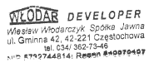

ZAŁĄCZNIKI:

1. Rzut kondygnacji z zaznaczeniem lokalu mieszkalnego.
2. Wzór umowy deweloperskiej lub umowy, o której mowa w art. 2 ust. 1 pkt 2, 3 lub 5 ustawy z dnia 20 maja 2021 r. o ochronie praw nabywcy lokalu mieszkalnego lub domu jednorodzinnego oraz Deweloperskim Funduszu Gwarancyjnym.
3. Szkic koncepcji zagospodarowania terenu inwestycji i jego otoczenia z zaznaczeniem budynku oraz istotnych uwarunkowań lokalizacji inwestycji wynikających z istniejącego stanu użytkowania terenów sąsiednich (np. z funkcji terenu, stref ochronnych, uciążliwości).

